**Описание приложения**

Приложение представляет собой программный комплекс для проведения автоматизированных экспериментов с использованием внешних электронных приборов, управляемых через различные цифровые интерфейсы. Оно разработано на языке программирования Python и распространяется бесплатно. Интерфейс приложения является графическим, интуитивно понятным и позволяет удобно настраивать и управлять процессами эксперимента.

Приложение поддерживает возможность гибкой настройки сценариев взаимодействия приборов. Пользователь может определить порядок снятия данных, отправку команд управления и последовательность действий устройств. Все настройки процедуры эксперимента отображаются в виде интерактивной диаграммы, на которой показаны потоки сигналов и взаимодействия между приборами.

Настройка приборов:

- Приложение автоматически сканирует доступные интерфейсы, что устраняет необходимость ручного поиска и ввода портов.

- При задании конфигурации приборов проводится анализ на наличие коллизий и ошибок при назначении портов. Эксперимент возможен только после корректного завершения настройки.

- Встроен модуль для создания новых приборов. Пользователь с помощью диалогового интерфейса может настроить систему команд нового устройства и протестировать их. Все необходимые инструменты для этого интегрированы в приложение.

Взаимодействие и управление приборами:

- Сценарии работы основываются на концепции сигналов: приборы выполняют действие при получении соответствующего сигнала. Сигналы могут поступать от таймеров или других приборов.

- Пользователь может настроить обработку ошибок приборов – например, выбрать, продолжать эксперимент при сбое или же прерывать его.

- В любой момент эксперимента есть возможность поставить его на паузу.

Ход выполнения эксперимента:

- Текущий статус процесса отображается в текстовом формате.

- Визуальная шкала показывает оставшееся время до завершения эксперимента (в минутах и процентах).

- В реальном времени измеряемые параметры выводятся на интерактивный график. Перечень отображаемых данных можно настроить по желанию.

- По мере выполнения операций генерируются диаграммы с метаданными о действиях приборов. Если какое-либо устройство перестает отвечать, об этом немедленно уведомляется пользователь.

Дополнительные функции:

- Встроенный математический аппарат позволяет выполнять расчеты и строить зависимости одних параметров от других.

- Полученные данные автоматически записываются в файл на случай отключения электричества или сбоя работы компьютера. Это обеспечивает сохранность всей информации.

- По завершении эксперимента программа предоставит несколько вариантов экспорта данных: например, их можно сохранить в формате таблиц Excel.

Приложение включает встроенный модуль для просмотра и обработки результатов эксперимента. Данные, полученные от приборов, могут быть не только записаны в файл, но также проанализированы сразу внутри программы. Дополнительно пользователь может импортировать собственные данные для работы с ними в модуле анализа.

Настроенные конфигурации эксперимента можно сохранять и загружать по мере необходимости, что избавляет от необходимости повторной настройки для всех аналогичных экспериментов.

Приложение поддерживает два языка интерфейса: русский и английский. Пользователь может выбрать подходящий язык в настройках.

**Системные требования**

* Операционная система: Windows 10 и выше
* Объем занимаемого места на диске(не менее): 400 МБ
* Процессор: Двухъядерный, 2.0 ГГц
* Оперативная память: 4 ГБ RAM

**Установка приложения**

1. Скачайте установочный файл приложения .exe;
2. Запустите установочный файл. Дважды щелкните на загруженный файл, чтобы начать процесс установки;
3. Следуйте подсказкам мастера установки. В процессе установки вам будут предложены стандартные шаги, включая:
   * Принятие лицензионного соглашения
   * Выбор каталога установки
   * Установка дополнительных компонентов (если предлагается)
4. После завершения процесса установки вы получите уведомление о его успешном завершении.

Теперь приложение готово к использованию.

**Обзор интерфейса**

После запуска программы пользователю предлагается на выбор два варианта управления приборами. Это может быть локальное управление прибором или создание установки. Внешний вид показан на рисунке ниже.

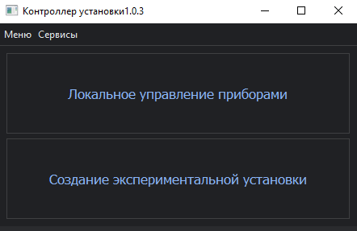

Локальное управление приборами позволяет выбрать прибор для управления, после выбора откроется окно управления этим прибором. Удаленное управление в этом режиме эквивалентно управлению с физических кнопок устройства.

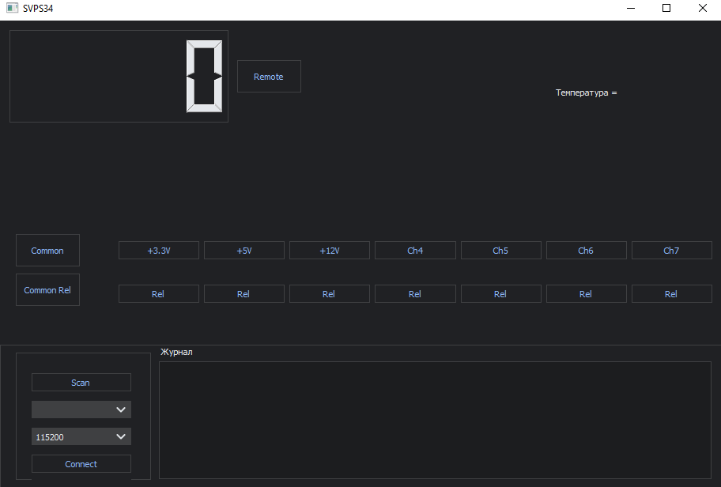

Пример окна для управления устройством в режиме локального управления для прибора SVPS34.

Если пользователь выберет режим «создание экспериментальной установки», ему на выбор будет представлен список доступных приборов, из которых можно построить установку.

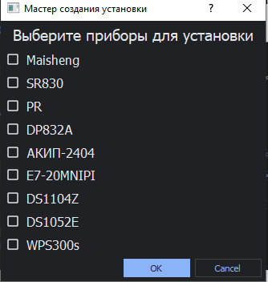

Пользователь должен выбрать необходимые приборы и нажать кнопку «Ок».

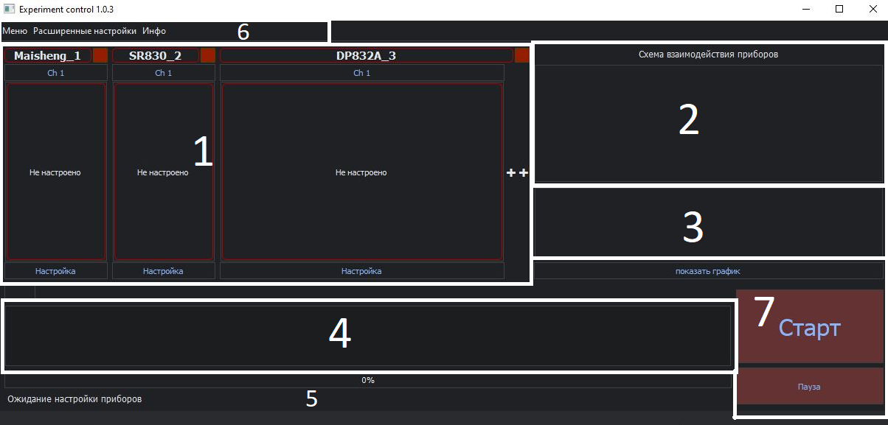

Внешний вид программы после создания экспериментальной установки.

1. Панель управления приборами: Здесь отображаются все приборы, входящие в состав установки. В этом поле вы можете управлять приборами, настраивать их и задавать нужную конфигурацию.

2. Интерактивная схема установки: На этой схеме отображается экспериментальная установка. Схема динамически обновляется, отражая изменения, внесенные в процессе настройки приборов.

3. Журнал срабатывания приборов: В этом поле отображается последовательность активации приборов во время эксперимента. Информация в журнале доступна как во время эксперимента, так и после его завершения.

4. Журнал сообщений: В журнале сообщений отображается важная информация о работе установки, включая:

* Сообщения об ошибках при настройке приборов;

* Данные о ходе проведения эксперимента;

* Другие информационные сообщения.

5. Информационная панель: На этой панели отображаются текущие действия, выполняемые установкой, а также информация о времени до окончания эксперимента.

6. Меню настроек: В меню настроек вы можете:

* Открыть инструкцию по эксплуатации установки;

* Получить доступ к расширенным настройкам параметров эксперимента;

* Сохранить текущую конфигурацию установки;

* Указать директорию для сохранения результатов эксперимента.

7. Панель управления: На панели управления расположены кнопки для запуска, остановки и управления экспериментом.

Далее рассмотрим каждую область подробнее.

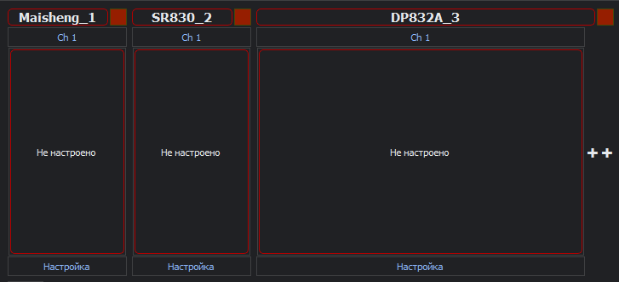

Поле приборов.

Под каждым каналом прибора расположена кнопка «настройка». При нажатии на эту кнопку будет открыто окно с настройками данного канала. Обзор настроек будет представлен ниже.

Справа от названия приборов расположена красная кнопка, при нажатии на эту кнопку прибор будет удален из текущей установки.

Кнопка с наименованием канала служит для отключения данного канала, отключение всех каналов прибора эквивалентно удалению прибора из установки. Он не будет участвовать в эксперименте.

На поле прибора расположены кнопки в виде белых значков +. При нажатии на эти кнопки будут включаться каналы приборов.

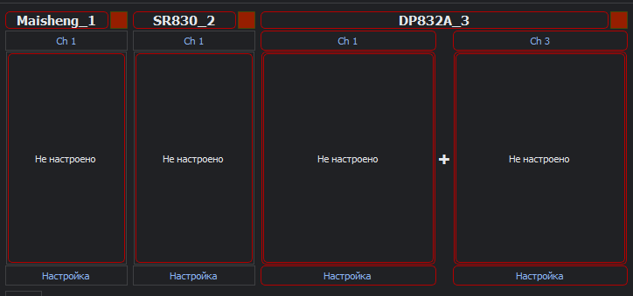

Рисунок. Поле приборов после включения канала 3 на приборе DP832A.

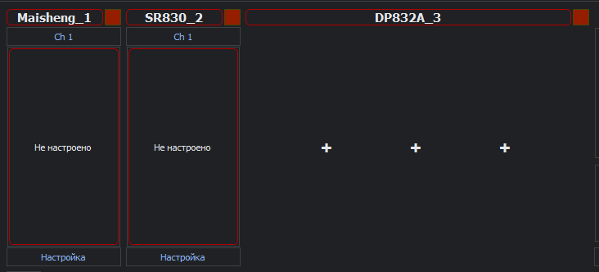

Рисунок. Поле приборов после отключения всех каналов прибора DP832A.

Количество каналов в поле прибора совпадает с количеством реальных физических каналов прибора.

Красная обводка поля прибора означает, что прибор не настроен. Для начала эксперимента необходимо произвести настройку всех приборов в установке. После корректной настройки прибора рамка вокруг его поля будет отображаться зеленым цветом.

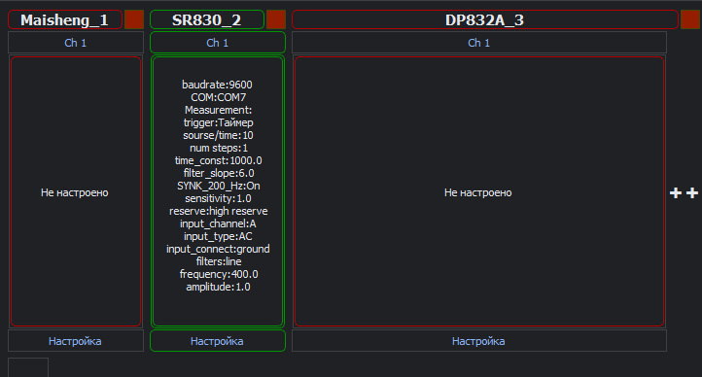

Рисунок. Пример отображения настроенного прибора SR830.

В некоторых ситуациях поле прибора будет выделено желтым цветом, это означает, что прибор настроен корректно, но есть конфликты с другими приборами. Например, несколько приборов, подключаемыx по RS232 не могут иметь один и тот же COM порт. Предупреждение об этом выводится в поле журнала. Пример показан на рисунке ниже.

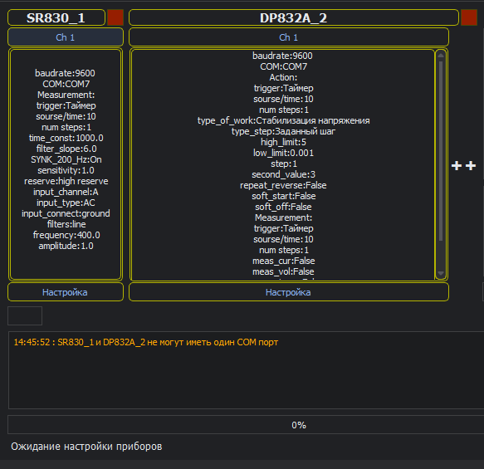

Рисунок. Данные приборы не могут иметь один COM порт.

Анализ подобных ситуаций происходит только после настройки всех приборов в текущей установке. Для продолжения необходимо устранить указанные предупреждения.

**Настройка приборов.**

После нажатия на кнопку Настройка в поле прибора откроется окно настроек для данного типа прибора. Например, у всех источников питания окно настройки выглядит одинаково.

Далее процесс настройки будет показан на примере источника питания, для остальных типов приборов процесс настройки аналогичен.

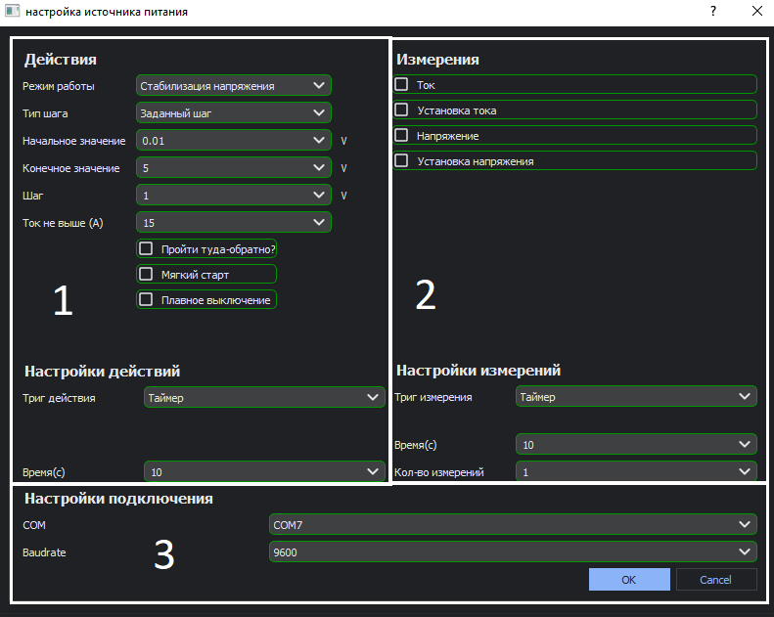

Рисунок, окно настройки источника питания.

Окно настройки прибора делится на 3 части:

* + Настройка активной части канала, которая производит некоторые действия. Цифра 1.
  + Настройка измерительной части канала. Цифра 2
  + Настройка подключения прибора. Цифра 3.

В поле 1 происходят настройки действий прибора, которые он будет совершать в ходе проведения эксперимента. В данном случае под активным действием подразумевается изменение некоторых выходных параметров прибора. Например, изменение напряжения на выходе, изменение тока, изменение частоты для генераторов, изменение угла поворота для шаговых двигателей и д.р. В некоторых приборах часть активных действий может отсутствовать. Например, в вольтметрах.

В поле 2 настраиваются измеряемые параметры. Здесь необходимо выбрать нужные параметры измерений.

Отдельно стоит заострить внимание на частях настройка действий и настройка измерений. Этот блок призван гибко настраивать порядок произведения действий или измерений прибором в установке. Ключевым понятие здесь является сигнал – триггер, если этот триггер будет получен, данный канал произведет действия или измерений.

Триггером может выступить отчет определенного времени таймера или некоторые действия другого прибора или канала в установке. Выше на рисунке в обоих частях триггером указан таймер. В части активных действий действия будут происходить каждые 10 секунд. В части измерений также 10 секунд. В части измерений так же указано количество измерений в эксперименте. В данном случае указано 1 измерение – это значит, что после старта эксперимента пройдет 10 секунд, будет произведено снятие измеряемых указанных параметров и данная часть канала закончит работу в данном эксперименте.

Количество действий иногда не указывается. Это видно в части активных действий. В данном случае это связано с тем, что активная часть источника питания проходит по указанным шагам напряжений или токов. Количество действий здесь будет рассчитано автоматически.

Так же триггером может служить сигнал от другого прибора или другого канала в данном приборе или даже от другой части канала, измерительная часть может срабатывать после активной или наоборот.

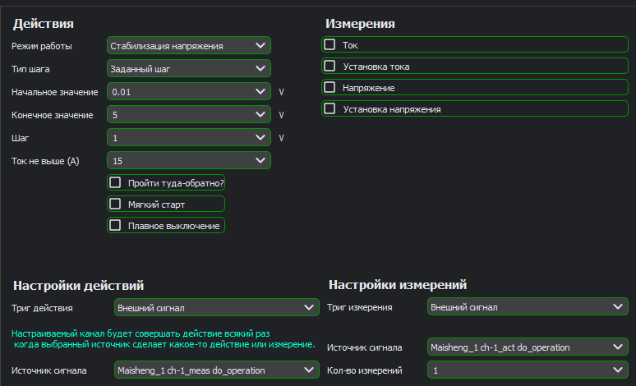

Рисунок. Триггером выбран сигнал от другой части того же канала.

На рисунке выше показана ситуация, когда сигналом будут являться определенные действия от другой части данного канала. Бирюзовым цветом при этом выводится описание данного сигнала.

Разберем подробно настройки действий на рисунке выше.

В качестве триггера действия указан внешний сигнал – это любой сигнал, не связанный с таймером. В поле источника указан выбранный источник в формате “Прибор”_”номер канала””часть канала”_”событие”. В данном случае трактовка такая:

Активное действие будет произведено после того, когда в приборе Maisheng, в канале 1 измерительная часть произведет операцию.

При вводе параметров приложение будет проверять их корректность. Если что-то введено некорректно, это поле будет окрашено красным цветом.

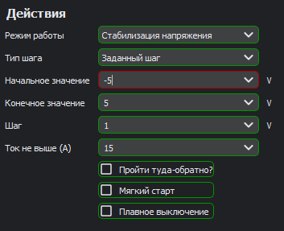

Рисунок. Пример некорректно введеного параметра.

Общее поле – подключение.

В поле настройки подключения выбирается порт в компьютере, к которому подключен внешний прибор. Доступные порты автоматически сканируются приложением и предлагаются к выбору в сообтствевующем поле. Если в качестве порта выбирается COM, то необходимо так же задать значение скорости, на которую настроен прибор. Если в качестве порта выбран usb device, то значение скорости ни на что влиять не будет. Это поле общее для всех каналов прибора. Оно предлагается к настройке в каждом канале, но достаточно настроить один раз, при открытии настроек следующего канала сохраненные настройки будут отображаться.

Если порт, к которому подключен прибор не отображается в списке, Вам необходимо проверить установленные драйвера.

После настройки прибора необходимо нажать клавишу OK для подтверждения настроек. Если нажать отмена или закрыть окно настроек с помощью крестика в верхнем правом углу, то настройки не сохранятся для прибора. Если прибор настроен корректно его рамка станет зеленой, а все записанные настройки будут записаны в поле прибора.

Поле схема взаимодействия приборов в эксперименте.

В данном поле представлена интерактивная диаграмма, которая показывает, как приборы будут взаимодействовать между собой в ходе эксперимента. Благодаря этому полю можно наглядно представить взаимодействие приборов.

В поле блоками разного цвета представлены взаимодействующие части каналов. Блоки одного цвета относятся к одному прибору. Связи между блоками показаны белыми линиями. Конец линии связи обозначен белым кругом.

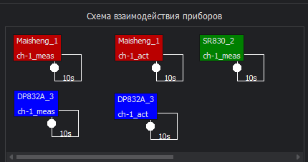

На рисунке Показано 7 блоков. 3 прибора – красный, синий, зеленый и все линии связи выходят из блока и заходят в него же, так же на линии связи указано количество секунд. Это значит, что каждый из блоков будет срабатывать раз в 10 секунд. Все блоки работают по таймеру.

Рассмотрим другой пример.

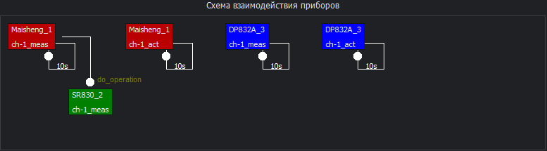

Здесь от блока Maisheng_1 ch-1_meas отходят две линии связи, одна заканчивается на этом же блоке, а вторая идет к зеленому блоку. Линия связи заканчивает у зеленого блока и имеет подпись do_operation. Эту часть схему нужно трактовать так: блок maisheng работает по таймеру и срабатывает каждые 10 секунд, после каждого срабатывания maisheng срабатывает зеленый блок SR830. Мы получили такую конфигурацию после того, как в настройках SR830 в качестве источника сигнала указали Maisheng.

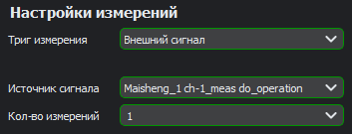

Взаимодействия между приборами могут быть довольно сложными и запутанными. Диаграмма обновляется после настройки каждого прибора. Иногда расстановка блоков на диаграмме оказывается не оптимальной или чисто визуально для Вас не совсем ясной, вы можете перемещать блоки по полю диаграммы, для этого нужны нажать на блок левой кнопкой мыши и, не отпуская ее, переместить блок в нужное место на поле. Линии связи при этом будут перерисовываться для лучшего отображения.

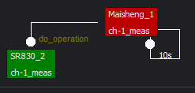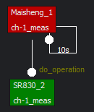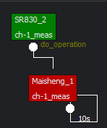

Рисунок. Некоторые варианты расстановки блоков на поле диаграммы.

**Поле Диаграммы срабатывания каналов в эксперименте.**

Данная диаграмма отображает очередность срабатывания приборов в эксперименте. Так же в ней длоступна дополнительная информация о сделанном измерении. Это поле начинает отрисовываться только в ходе эксперимента

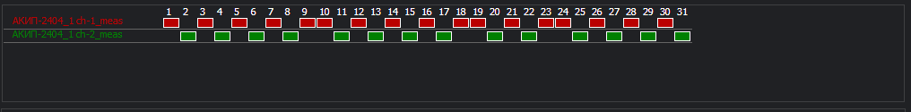

Сверху на диаграмме указан номер шага по порядку, цветным блоком отмечен прибор, который сделал некоторое действие на этом шаге.

Дополнительную информацию о каждом шаге можно получить, если навести на блок курсор мыши и нажать правую кнопку мыши, будет показано поле с некоторой информацией об этом шаге.

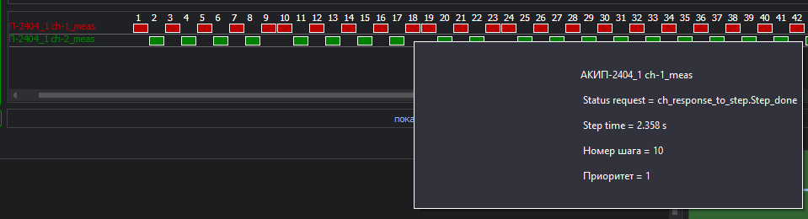

**Поле журнал сообщений.**

В журнале присутствуют различные сообщения и уведомления. Критические окрашиваются красным цветом, положительные зеленым, обычные белым, а желтым цветом представлены предупреждения.

**Поле статуса эксперимента.**

В поле статуса отображается текущее действие программы. Так же представлена шкала с прогрессом эксперимента, шкала отображает процент эксперимента и время, оставшееся до окончания.

**Поле настроек**

В поле настроек представлены клавиши для различных конфигураций, вносимых в установку. При нажатии на кнопку инфо можно посмотреть информацию о версии приложения, инструкцию к приложению. При нажатии на кнопку расширенные настройки можно попасть в меню дополнительных настроек эксперимента. О них будет рассказано ниже в пункте **ЧЧЧЧ.**

При клике по кнопке меню откроется окно, в котором можно будет сохранить текущую конфигурацию установки, добавить прибор в установку, открыть ранее сохраненную конфигурацию установки.

**Поле Кнопок управления**

В этом поле расположены кнопки управления. Доступна кнопка очистки журнала, кнопки старта, паузы эксперимента. Кнопка открытия окна с графиками.

**Ход эксперимента**

Эксперимент начинается после настройки всех приборов в установке и нажатия на кнопку Старт. После старта установка производит первоначальную настройку, затем происходит проверка подключения всех приборов. Проверка происходит путем отдачи запроса на устройство и получение ответа, если ответа от устройства нет, то эксперимент завершается с ошибкой. Если все проверка подключения пройдена успешно, эксперимент продолжается.Все действия установки сопровождаются подробными сообщениями в журнале сообщений.

Немного о внутреннем устройстве алгоритма работы.

Каждая часть канала каждого прибора представляет собой отдельную сущность – программное представление. У каждой есть флаг статуса работы и есть приоритет. В начале приоритет выставляется по порядку доступности частей. После совершения своего шага, часть получает наименьший приоритет из всех, а все остальные увеличивают свой приоритет на 1 единицу.

Приоритет необходим для того, чтобы определить очередность своих шагов частями, если у двух и более наступило событие, по которому они должны делать шаги. При шаге частью увеличивается внутренний счетчик шагов этой части. Как только счетчик достигнет настроенного количества шагов, часть получит статус не активной и закончит работу в этом эксперименте. Об этом будет сообщено в журнале. Эксперимент завершится после того, как все части завершат свою работу.

Эксперимент завершается с ошибкой, если в ходе опроса устройство не ответит. В меню расширенных настроек доступен пункт, при отметке которого в данном случае эксперимент не будет завершаться с ошибкой и будет продолжен. Параметры, которые должны быть сняты в данной части получат значение fail, они не будут учтены при выводе графиков, но отобразятся в файле сохранения результатов.

После каждого шага каждой части программа откроет буферный файл и запишет снятые параметры в файл. Это необходимо на случай экстренного прерывания эксперимента по причине выхода из строя компьютера, сбоя программы, отключения электричества и других экстраординарных ситуаций. Данное действие призвано увеличить шансы на сохранения уже снятых данных.

После завершения эксперимента программа оповестит об этом пользователю показом окна с информационным сообщением и звуковым сигналом.

Если в меню расширенных настроек не было указано место сохранения результатов, программа попросит пользователя указать место сохранения данных, после чего запишет их в указанный файл.

**Окно просмотра результатов измерений**

При нажатии на кнопку «показать график» откроется дополнительное окно просмотра результатов измерений.

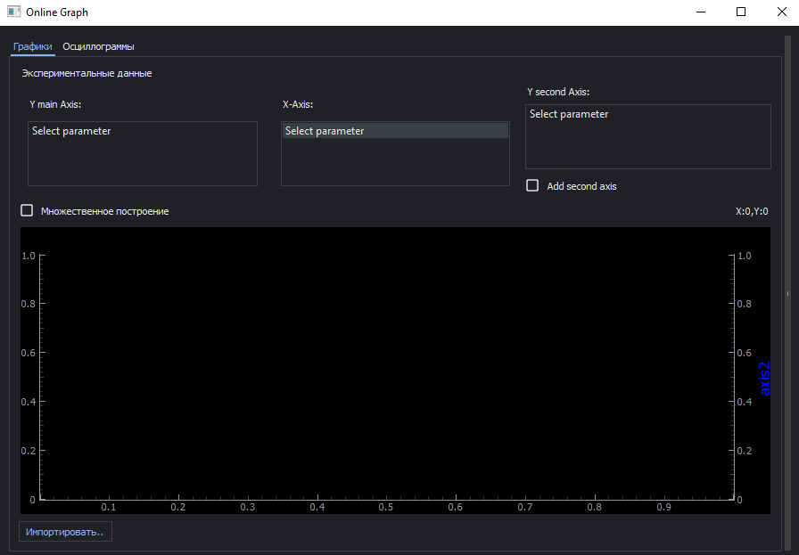

Данное окно в момент проведения эксперимента позволяет просматривать в реальном времени измеряемые параметры.

. После завершения эксперимента можно отфильтровать собранные данные с помощью встроенных фильтров.

Существует возможность построить график одного измеренного параметра в зависимости от другого. Для этого используются временные метки.

При каждом измерении фиксируется время для каждого параметра. В зависимости от того, пересекаются ли временные интервалы двух параметров, применяется следующий метод пересчета:

1. **Линейная интерполяция**: Этот метод используется, когда временные интервалы двух параметров перекрываются. Алгоритм включает следующие шаги:
   * Определяем две точки для каждого параметра, которые относятся к общему времени.
   * Если у нас есть параметры A(t) и B(t) с временными метками t1, t2 для A и t3, t4 для B, тогда находим временные метки, которые пересекаются (например, t1 ≤ t3 ≤ t2 )
   * Для вычисления значения параметра A в момент времени t, где t1≤t≤t2 ​, используем формулу:

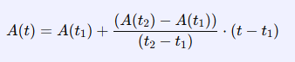

* + Аналогичным образом находим значение параметра B.

В случае, если временные интервалы не пересекаются и в искомый момент времени нет соседних моментов с измерением параметра, применяется линейная экстраполяция по двум ближайшим точкам. Обратите внимание, что использование экстраполяции может привести к довольно серьезной ошибке, так как данные берутся за пределами наблюдаемого диапазона. Поэтому важно учитывать эту особенность при анализе и интерпретации результатов.

**Визуализация данных**

Окно построения графиков поделено на две вкладки:

* + Графики
  + Осциллограммы

ВО вкладке “Графики” Вы можете построить зависимости одной или нескольких величин от другой. При необходимости Вы можете добавить вторую вертикальную ось.

Все измеренные в ходе эксперимента параметры автоматически добавляются в поля выбора “Y main axis”, “X axis”, “Y second axis”. Для построения зависимости одного параметра от другого Вам просто необходимо кликом мыши выбрать параметр в поле и он будет привязан к соответствующей оси. Если отметить галочкой пункт “множественное построение”, то Вы сможете по вертикальным осям откладывать сразу несколько параметров.

**Типы доступных фильтров**

-Как применять фильтры к данным.

Для применения фильтров к данным необходимо левой кнопкой мыши кликнуть по графику на поле представления, график подсветится белым цветом. Затем в панели фильтров выбрать нужный фильтр, ввести значение коэффициентов, если это необходимо, и нажать кнопку “применить”. После этого произойдет расчет новых значений и график будет представлен в отфильтрованном виде. Выделение графика при этом сохранится.

- Как сбросить фильтры

Для сброса фильтров необходимо выделить график и нажать кнопку Esc на клавиатуре. Пример выделения графика показан ниже на рисунке.

РИСУНОК

**Сохранение данных**

Для выбора места сохранения результатов перед началом эксперимента Вам необходимо перейти в пункт “Расширенные настройки” –> “Место сохранения результатов”. Нажать кнопку пуск и через стандартное диалоговое окно указать место сохранения результатов.

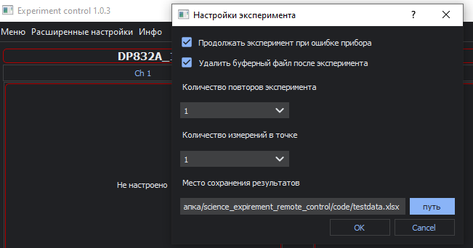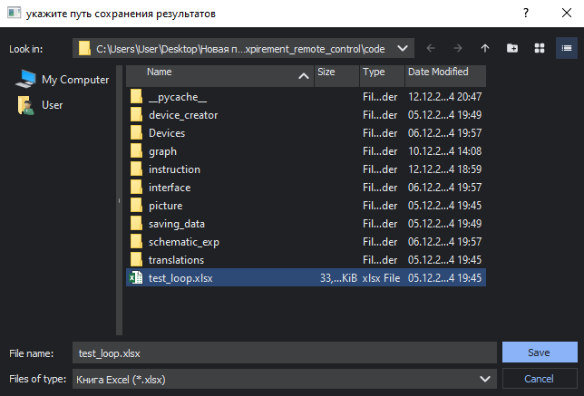

Если этого не сделать до старта эксперимента, то программа попросит Вас выполнить эти действия по окончании эксперимента. После выбора места данные будут сохранены, о чем будет сообщено в журнале сообщений. В случае ошибки сохранения данных программа так же об этом сообщит. Если данные не удалось сохранить, не переживайте. Вы можете обработать их в средстве просмотра графиков, а также использовать буферный текстовый файл, он записывается всегда.

Данные сохраняются в формате таблиц Excell. Все данные эксперимента группируются и сохраняются в отдельных столбцах. К каждому измеряемому параметру так же прикрепляется временная точка – момент времени, в который параметр был измерен. Сверху столбцы подписаны. Под таблицей располагается блок с настройками каждого прибора в эксперименте, чтобы однозначно понимать, в каких условиях и при каких настройках эти данные были получены. В файле сохранения будет создан лист, в качестве имени которого будет указано сегодняшнее число и время записи результатов.

Если Вы решите повторить эксперимент, то заново место сохранения указывать не нужно. Данные нового эксперимента сохранятся в том же файле, но в новом листе.

**Сохранение конфигурации установки**

Как сохранять конфигурацию установки

- для сохранения текущей конфигурации установки необходимо зайти в меню и выбрать пункт «Сохранить установку» или «Сохранить установку как…

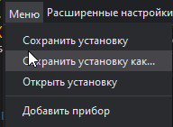

В диалоговом окне Вам будет предложено выбрать название и место сохранения файла. Если до этого файл установки уже был сохранен, то установка перезапишет ранее сохраненный файл. Обратите внимание, при сохранении в названии окна будет указан путь до файла сохранения.

Как загружать конфигурацию установки

- Для загрузки конфигурации установки вам необходимо выбрать пункт меню «Открыть установку», после чего выбрать место нахождения файла ранее сохраненный установки.

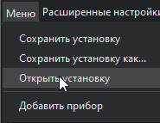

Так же вы можете просто перетащить файл ранее сохраненной установки на основное поле программы, это равносильно вышеописанному способу.

Формат сохранения конфигураций

- конфигурация установки сохраняется в файл с расширением .ns